附件3

龙岗区年度重大项目计划

申报操作手册

操 作 手 册

- 用户注册
在首页，点击右下方“注册”按钮，进入用户注册许可协议页面。
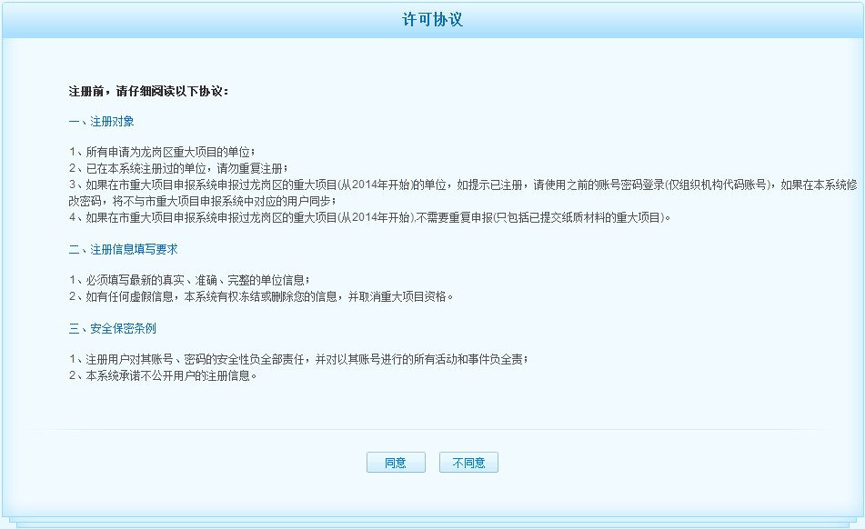
点击“同意”，进入用户注册页面，填写相关信息。注意：必须输入手机验证码来验证手机，点击“获取验证码”可以获取手机验证码。
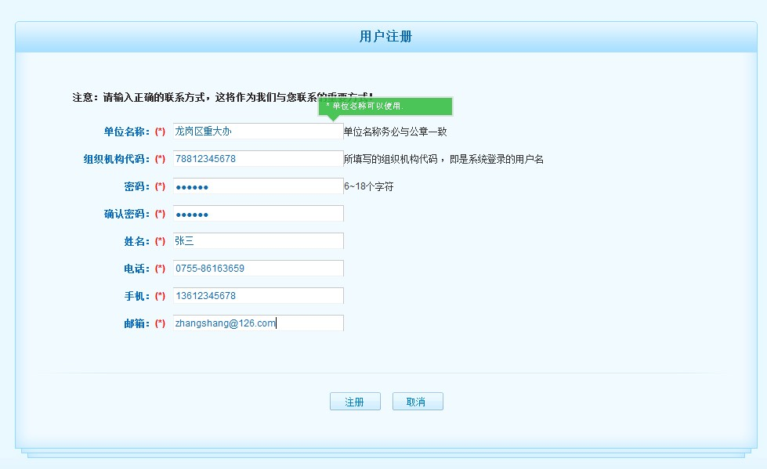
系统会对组织机构代码进行检验，如果出现“组织机构代码已注册”的情况，一般是以下原因：
1) 组织机构代码已经被其他单位注册；
2) 系统中已经存在贵单位的历史数据；
出现以上情况后，请准备好能证明贵单位的资料，例如营业执照电子档文件，联系我们的客服人员，帮你处理。
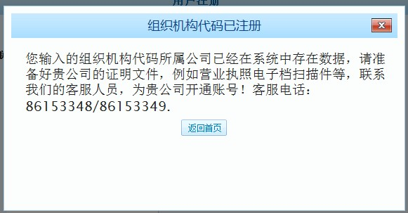
填写完所有资料后，点击注册按钮，提示注册成功，请谨记你的用户名(组织机构代码)及密码。
- 完善单位基本信息
登录系统后，点击导航栏上的“单位信息管理”，进入后填写单位信息。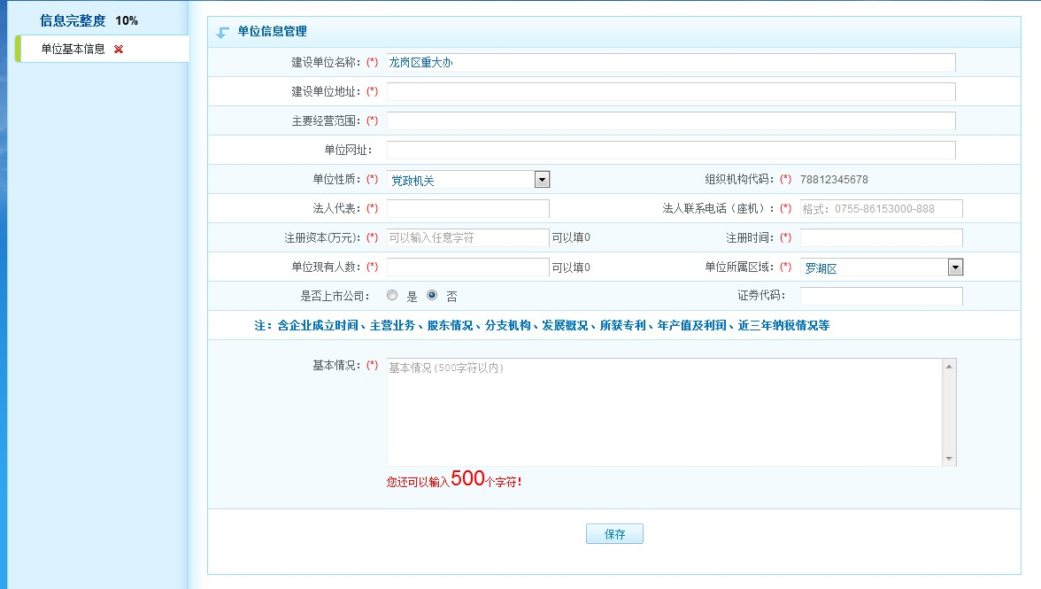 信息填写完整后，点击“保存”按钮。

申报项目
单位信息填写完整后，就可以进行项目申报，点击导航栏上的“项目申报管理”，点击左下角的添加新项目，进行项目添加。
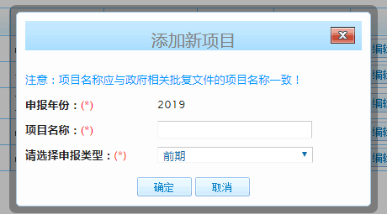
添加项目名称的时候请注意，项目名称应与政府相关批复文件的项目名称一致，每年的项目名称不能重复。
点击“确定”后，跳转到项目基本信息页面，填写“项目基本信息”。
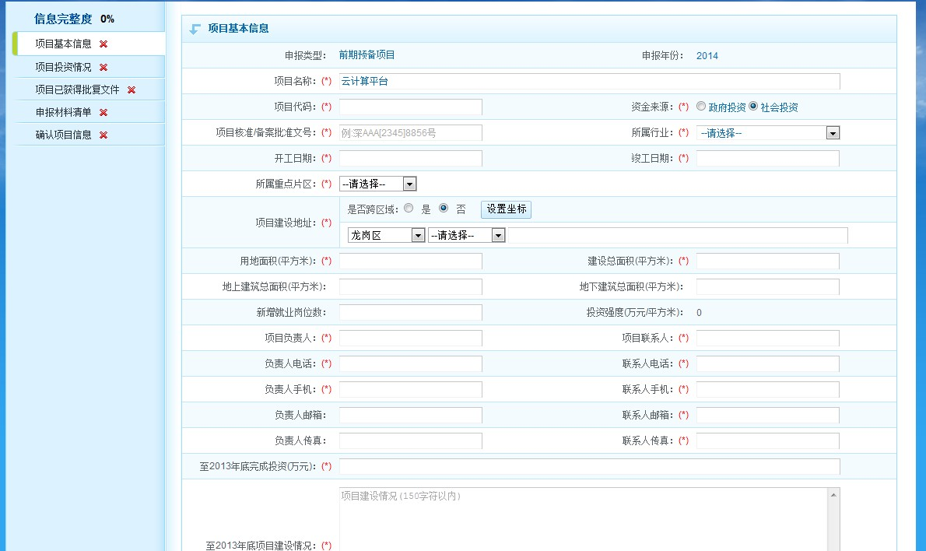
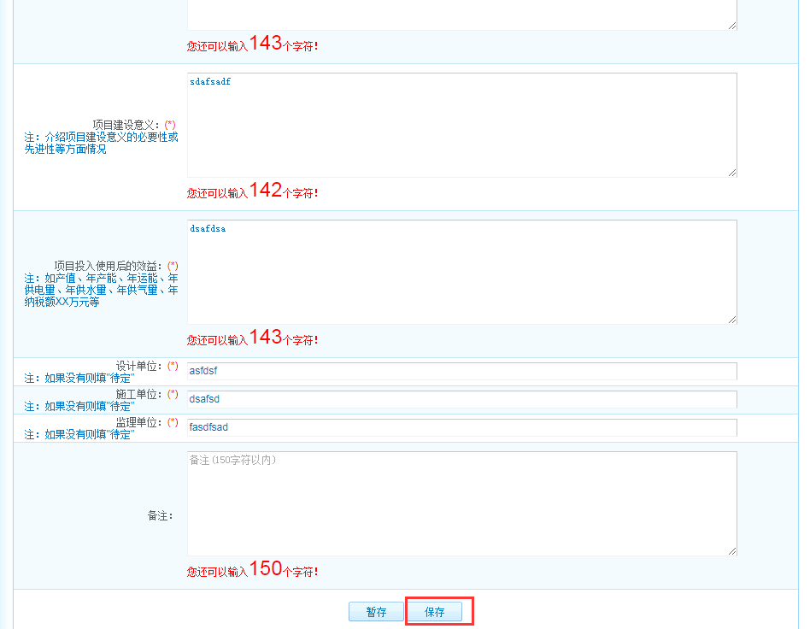 填写完整后，点击“保存”。
点击“项目投资情况”，填写该项目的投资情况。注意，有些项如果没有的，请填写“0”。
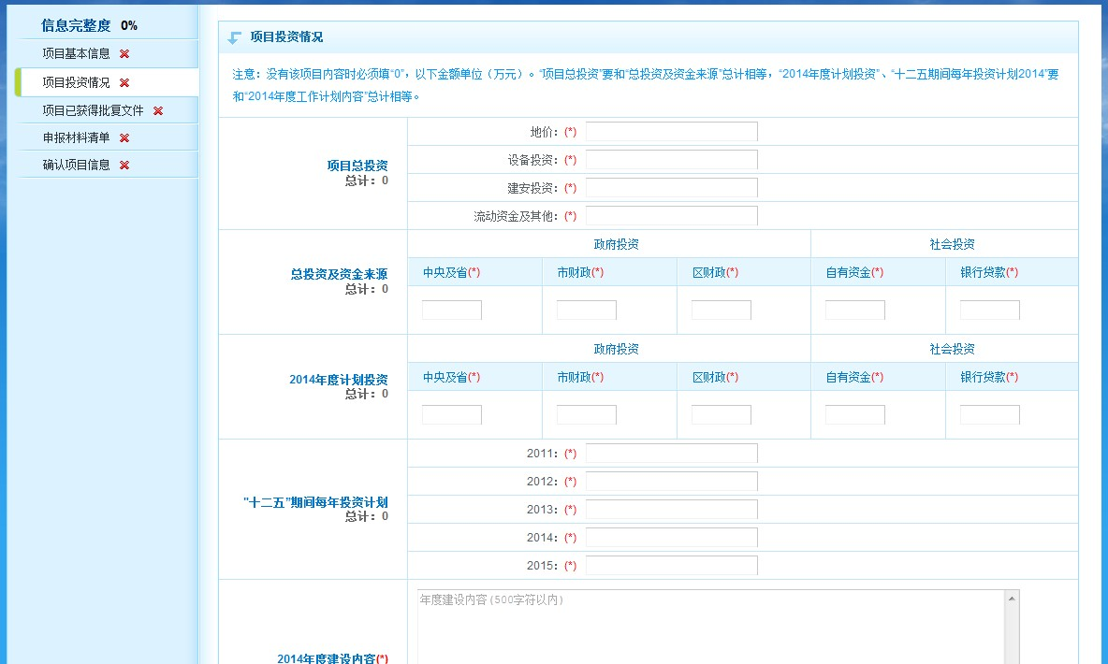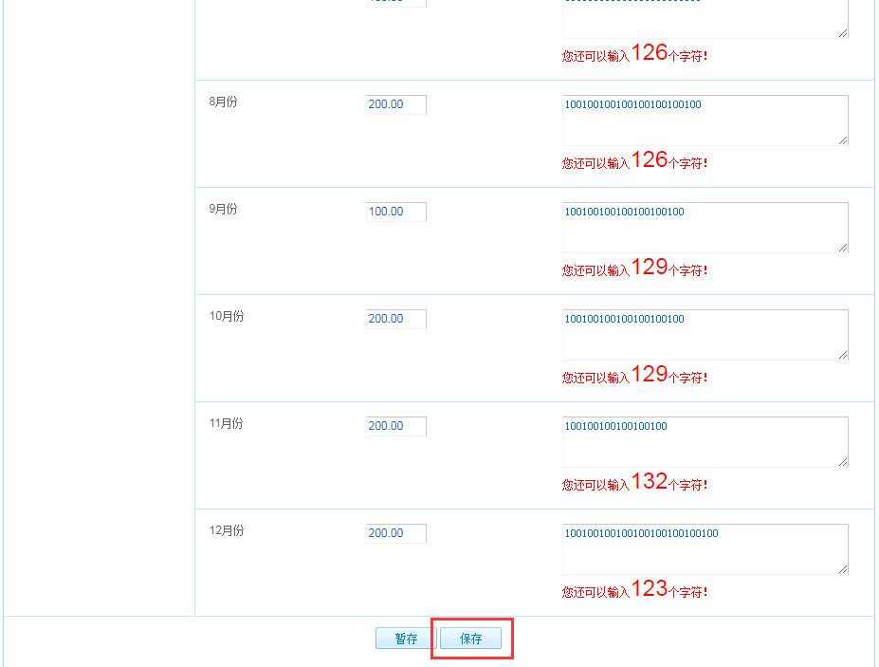 填写完整后，点击“保存”。
点击“项目已获得批复文件”，填写该项目已获得批复文件情况。
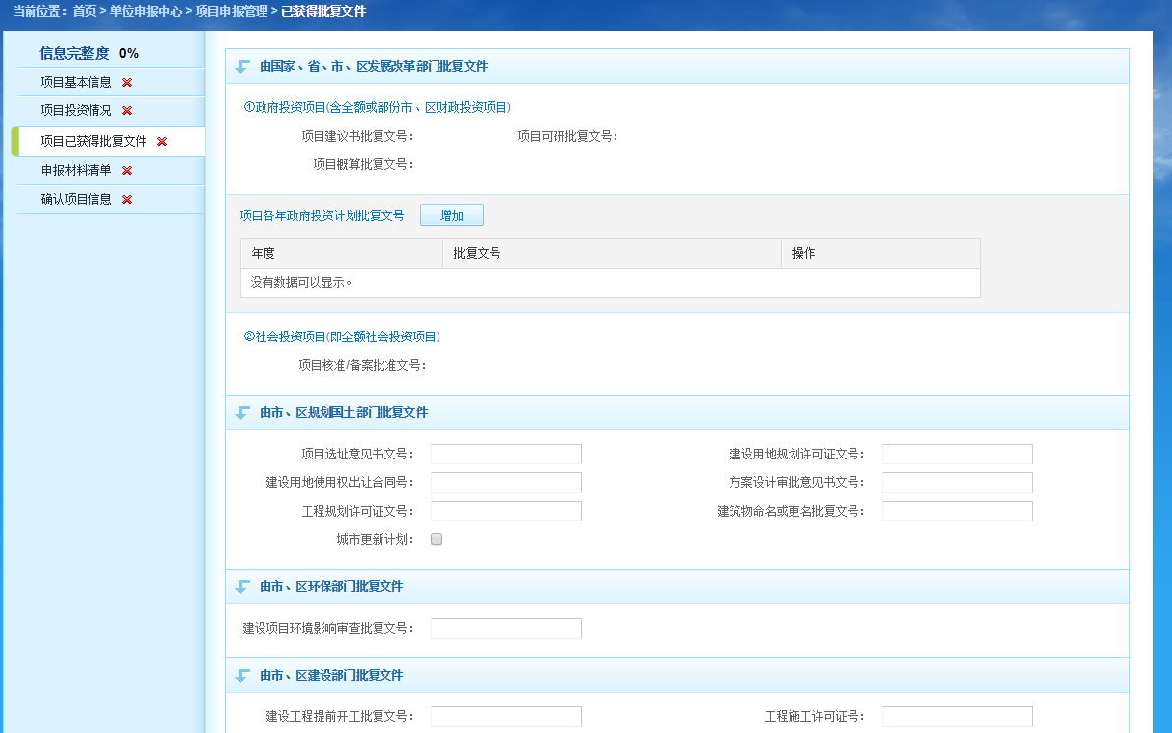
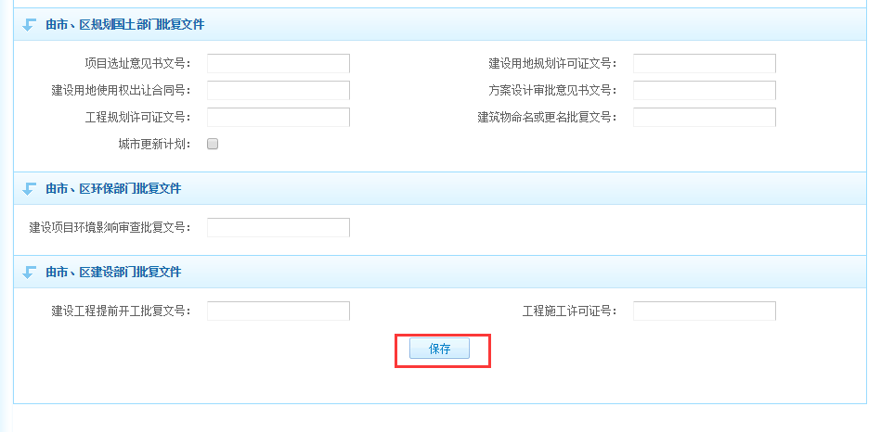 填写完整后，点击“保存”。
点击“申报材料清单”，上传申报材料，注意：请严格按照以下附件类型上传正确的文件，否则将会对您的申报造成影响。带星号的项为必须上传项。
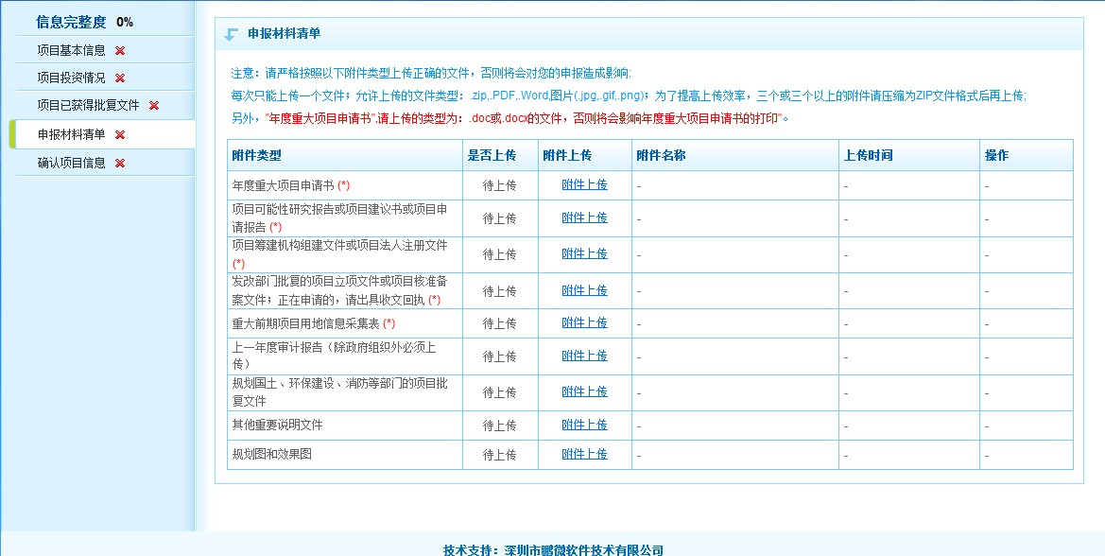 点击“附件上传”进入附件上传页面。
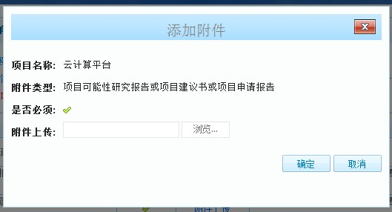
点击浏览，选择要上传的附件，选中附件后，附件开始上传。附件上传完成后，前面的圆点会变成绿色，确认前面的圆点变为绿色后，点击“确定”按钮，保存附件。
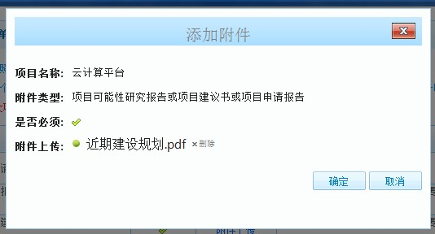
点击“项目信息确认”，进入项目信息确认页面，认真检查每一项信息后，点击“确认”按钮，完成申报填写。

打印资料
申报项目确认信息完成后，点击“项目申报管理”，在项目列表的每个项目后面，会有一个“纸质材料管理”按钮，点击可以进入打印资质材料。
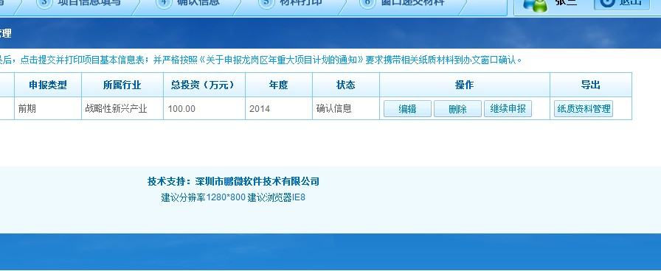 点击“纸质封面/项目信息表格打印”按钮下载纸质材料。
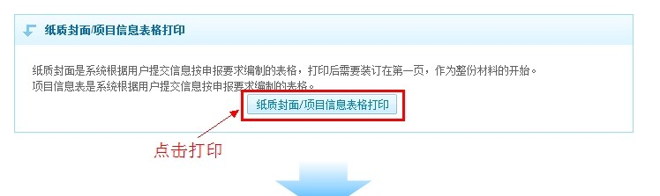
进入页面后，打印“封面”、“项目信息表格”、“年度重大项目申请书”，这3份材料必须盖上单位公章，然后附带上其他项目附件资料，按顺序装订成册，提交到龙岗区重大办。
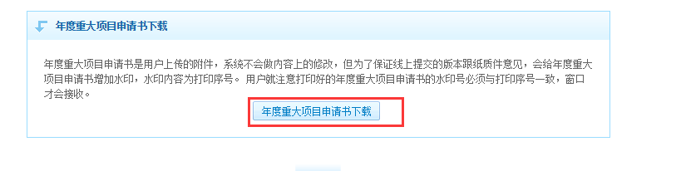

项目信息修改
在项目在线申报开放期间，还没有到龙岗区重大办提交材料的项目，都可以进行修改。注意信息修改后，必须再次进行“项目信息确认”，然后重新打印“封面”、“项目信息表格”、“年度重大项目申请书”。

用户管理
点击导航栏上的“申报用户管理”，进入申报用户管理页面，可在此页面添加系统管理员。

日志查看
点击导航栏上的“查看操作日志”，进入操作日志管理页面，可以在此页面查看用户的操作记录。

